CAPÍTULO 13 EJERCICIOS DE CSS 3

13.1 CAPÍTULO 2

13.1.1 EJERCICIO 1

Dado el siguiente código HTML, y utilizando las pseudo-clases first-child, first-of-type, nth-of-type, nth-last-of-type, last-of-type y last-child conseguir el siguiente resultado:

<html>

<head>

<title>Ejercicio de pseudo-clases</title>

<style type="text/css">

</style>

</head>

<body>

<ul>

<li>Primero</li>

<li>Segundo</li>

<li>Tercero</li>

<li>Cuarto</li>

<li>Quinto</li>

</ul>

</body>

</html>

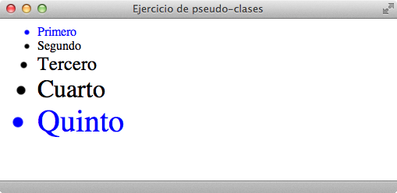

**Figura 13.1** Aspecto tras aplicar los estilos utilizando las pseudo-clases

13.2 CAPÍTULO 5

13.2.1 EJERCICIO 2

Dados el siguiente código HTML y CSS base, aplicar las reglas CSS necesarias para conseguir el siguiente aspecto:

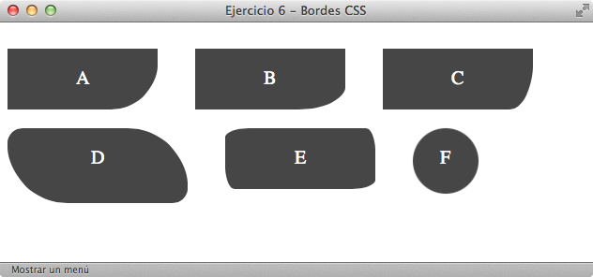

**Figura 13.2** Estado final tras aplicar los estilos de borde

[Descargar los ficheros fuente](https://www.arkaitzgarro.com/css3/snippets/cap12/ej06.html)

13.2.2 EJERCICIO 3

Dados el siguiente código HTML y CSS base, aplicar las reglas CSS necesarias para conseguir el siguiente aspecto:

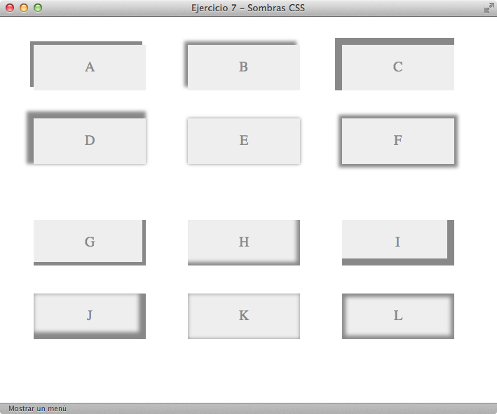

**Figura 13.3** Estado final tras aplicar los estilos de sombra

[Descargar los ficheros fuente](https://www.arkaitzgarro.com/css3/snippets/cap12/ej07.html)

13.2.3 EJERCICIO 4

Dados el siguiente código HTML y CSS base, aplicar las reglas CSS necesarias para conseguir el siguiente aspecto:

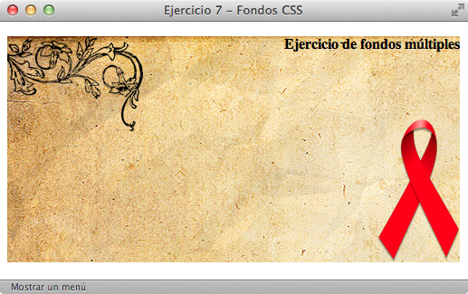

**Figura 13.4** Estado final tras definir fondos múltiples

[Descargar los ficheros fuente](https://www.arkaitzgarro.com/css3/snippets/cap12/ej08.zip)

13.3 CAPÍTULO 7

13.3.1 EJERCICIO 5

Dados el siguiente código HTML y CSS base, aplicar las reglas CSS necesarias para conseguir el siguiente aspecto:

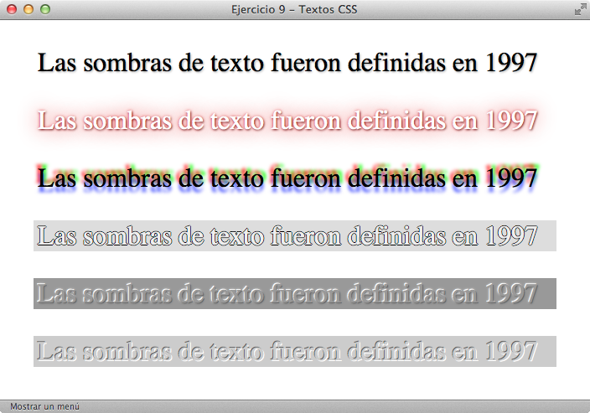

**Figura 13.5** Estado final tras aplicar efectos de fuentes

[Descargar los ficheros fuente](https://www.arkaitzgarro.com/css3/snippets/cap12/ej09.html)

13.4 CAPÍTULO 9

13.4.1 EJERCICIO 6

Dados el siguiente código HTML y CSS base, aplicar los *Media Query* necesarios para obtener el comportamiento mostrado en las imágenes.

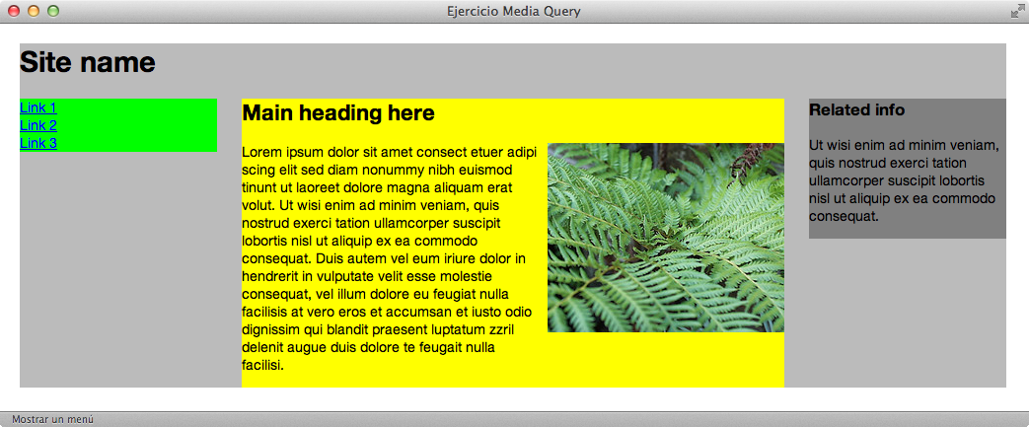

**Figura 13.6** Aspecto de la web a pantalla completa

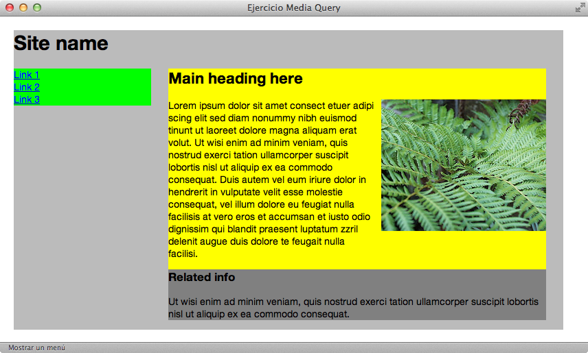

**Figura 13.7** Aspecto de la web en una pantalla de 1000px

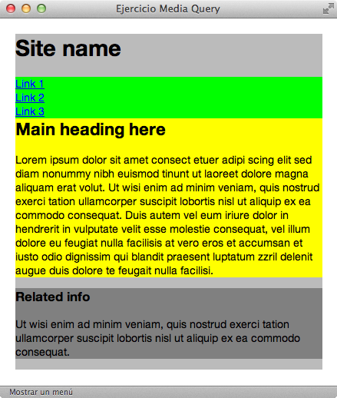

**Figura 13.8** Aspecto de la web en una pantalla de 480px

[Descargar los ficheros fuente](https://www.arkaitzgarro.com/css3/snippets/cap12/ej02.zip)

13.5 CAPÍTULO 10

13.5.1 EJERCICIO 7

Dados el siguiente código HTML y CSS base, crear y aplicar las siguientes transformaciones. Utilizar únicamente selectores específicos de CSS 3:

* Desplazar la primera caja 100px hacia la derecha, y 50px hacia debajo desde su posición original.
* Incrementar el tamaño de la segunda caja, haciéndola el doble de grande.
* Rotar la tercera caja en 45º, tanto desde su centro de coordenadas como desde la esquina superior izquierda.
* Crear un paralelogramo con la cuarta caja, cuyo ángulo de inclinación sea de 25º.

[Descargar los ficheros fuente](https://www.arkaitzgarro.com/css3/snippets/cap12/ej04.html)

13.6 CAPÍTULO 11

13.6.1 EJERCICIO 8

Dados el siguiente código HTML y CSS base, crear las transiciones necesarias para pasar del estado inicial al final, aplicando las siguientes transformaciones:

* Rotar los elementos 270º.
* Intercambiar las posiciones de las cajas 1 y 2, 3 y 4.
* Cambiar el tamaño de 100px a 50px.
* Cambiar el color de fondo de azul a rojo.
* Cambiar el color del texto de negro a amarillo.
* Cambiar el tamaño de letra de 20px a 18px.

Utilizar en cada caso, una duración y función de tiempo diferentes.

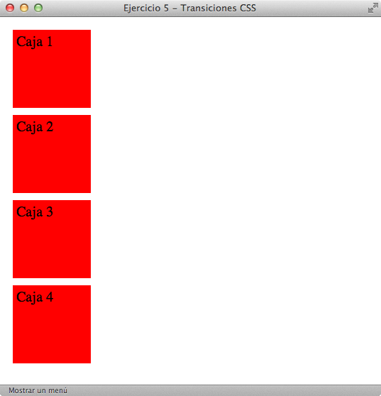

**Figura 13.9** Estado inicial antes de la transición

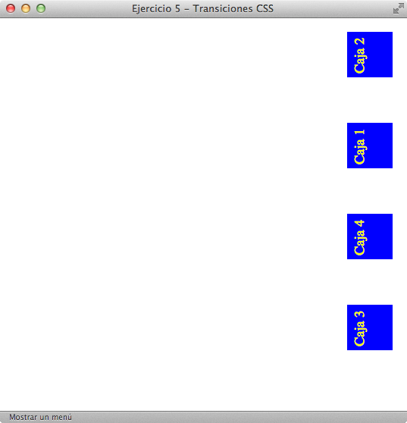

**Figura 13.10** Estado final tras la transición

[Descargar los ficheros fuente](https://www.arkaitzgarro.com/css3/snippets/cap12/ej05.html)

13.7 CAPÍTULO 12

13.7.1 EJERCICIO 9

Dados el siguiente código HTML y CSS base, crear las animaciones necesarias para simular un efecto de nieve. Utilizad al menos dos animaciones:

* La primera para simular la caida de los copos de nieve.
* La segunda para hacer desaparecer los copos según van llegando al suelo, utilizando la propiedad opacity.

La animación debe ejecutarse de manera infinita.

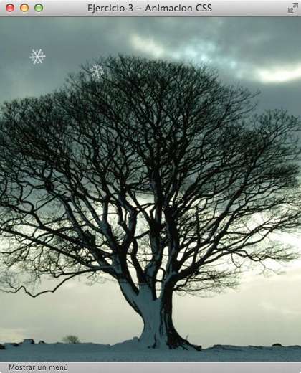

**Figura 13.11** Copos de nieve en movimiento

[Descargar los ficheros fuente](https://www.arkaitzgarro.com/css3/snippets/cap12/ej03.zip)

13.8 EJERCICIOS FINALES

13.8.1 EJERCICIO FINAL 1

Dados el siguiente código HTML y CSS base, aplicar las animaciones y transformaciones necesarias para conseguir el siguiente efecto:

* Al cargarse la página, únicamente se mostrarán los recuadros con las imágenes, ocultando el título, texto, enlace a "Leer más" y el fondo naranja.
* Al pasar con el ratón sobre la imagen, debe ocurrir lo siguiente:
  + La imagen de fondo aumentará su tamaño, dando la impresión de que se acerca.
  + Se mostrará el fondo naranja, de manera progresiva.
  + El título aparecerá por la parte superior de la imagen, hasta colocarse en su lugar.
  + El párrafo aparecerá por la parte inferior de la imagen, hasta colocarse en su lugar.
  + Se mostrará el enlace "Leer más", de manera proresiva.

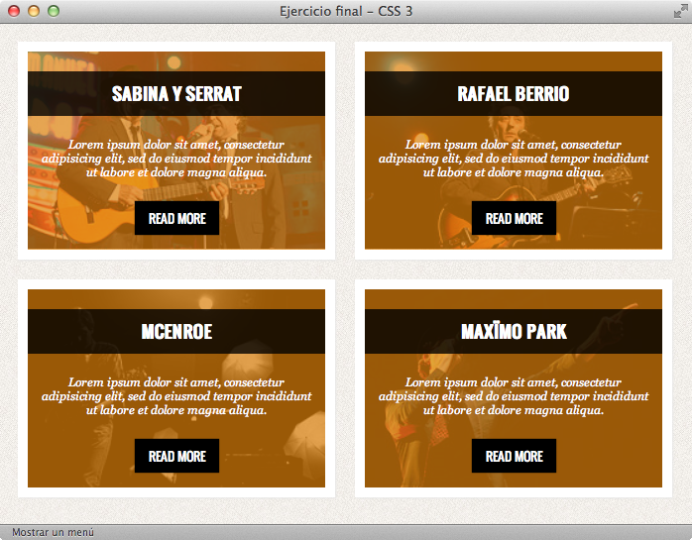

**Figura 13.12** Estado final tras realizar las aminaciones y transformaciones

[Descargar los ficheros fuente](https://www.arkaitzgarro.com/css3/snippets/final/final01.zip)

13.8.2 EJERCICIO FINAL 2

Dados el siguiente código HTML y CSS base, simular el comportamiento de un reloj de aguja:

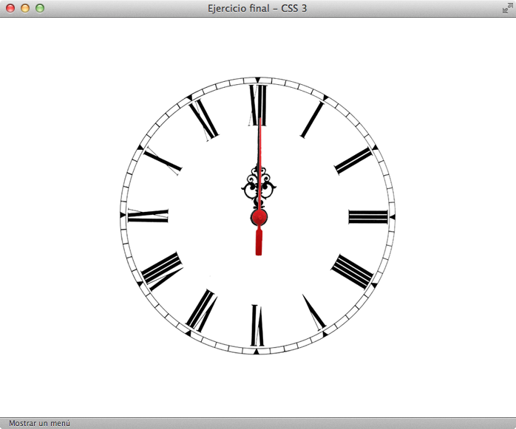

**Figura 13.13** Reloj marcando las horas, minutos y segundos

[Descargar los ficheros fuente](https://www.arkaitzgarro.com/css3/snippets/final/final02.zip)